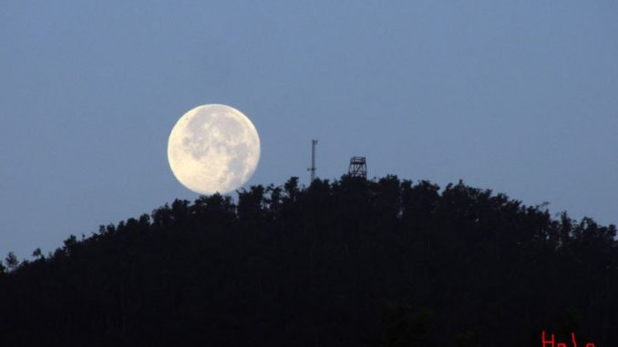

8.5. in 11.5.2020
Pozdravljena,
Kar nekaj vas je že utegnilo narediti nalogo, ki ste jo prejeli v ponedeljek ( povratnem sporočilu mi napiši iskreno kako je izgledal tvoj dan, gledano iz gibalnega vidika. Tisti, ki tega še niste opravili pa imate priložnost, da slednje opravite v prihodnjih dneh.
V posnetku, ki si ga lahko ogledate na povezavi je naloga, s katero te vabim k sodelovanju. Rad bi pripravil kolaž posnetkov tvojega obvladovanja katerekoli žoge. Pomembno je le, da imaš stoječo kamero ter, da prejmeš žogo iz tvoje leve strani (začetek posnetka) in zaključiš tako, da jo vržeš ven iz kadra (na tvojo desno). Posnetek naj bo krajši (cca 10 sek). Pri tem poskusi biti čim bolj ustvarjaln/-a. marko.vovk@guest.arnes.si.
V ponedeljek in v ostalih dneh prihajajočega tedna je tvoja naloga, da si vzameš nekaj deset minut časa (v kateremkoli delu dneva) in vadiš tiste elemente športa katere želiš izboljšati. Ti so npr. podaje žoge, met žoge, vodenje žoge. Idealen čas pa je tudi za izboljšanje splošne kondicijske priprave (koordinacija, moč, gibljivost … in zlasti vzdržljivost).
Drage devetošolke, v redovalnico moramo pridobiti še eno oceno, ki ste jo nekatere že opravile. Ko vam je znano, imate nalogo, da posnamete kratek video (cca 40 sekund) v katerem pokažeš svoje znanje obvladovanja žoge (lahko različni odboji odbojkarske žoge, košarkarske spretnosti, žongliranje in ostalo kar dovoljuje domišljija). Pomembno je, da gre za rokovanja z žogo. Nogometne spretnosti niso mišljene. Iz tega izdelka boste prejele oceno, ki vam bo pripomogla k uspešni zaključni oceni iz športa.
Za konec še ena vaja s katero lahko oplemenitiš tla pred hišo in povabiš v gibanje svoje bližnje.
Lepo se imej in obilo smeha...
Učitelj Marko

